«Решение экзаменационных задач на построение сечений с использованием математической среды Geogebra» 10 класс
Учитель математики Завалишина Е.Ю
1.Образовательная цель: зaкрепление и при необходимости коррекция и тренинг алгoритмов и способов решения задач на построение сечений и нахождение их площади.
2.Воспитательная цель: спoсобствовать фoрмированию ответственного отношения к учению, готовности и мобилизации усилий на выполнение заданий; воспитывать культуру учебного труда, навыков самоконтроля и экономного расходования времени; развивать коммуникативные навыки.
Задачи урока
Образовательные Закрепление навыков решения экзаменационных задач; ликвидировать пробелы в знаниях по теме.
Развивающие Развивать речь учащихся, их память и способность логически мыслить, анализировать полученные знания; развивать внимание и целеустремленность; укреплять интерес к математике при помощи программы Geogebra.
Тип урока :урок рефлексии.
Планируемые образовательные результаты
Предметные Учащиеся получат возможность научиться: применять Geogebra для решения задач повышенного уровня.
Метапредметные
Регулятивные: Учащиеся получат возможность научиться планировать деятельность, направленную на решение заданий повышенной трудности.
Познавательные: учащиеся научатся применять Geogebra для решения задач на построение сечений;получат возможность научиться осуществлять творческую деятельность при решении заданий повышенного уровня сложности; выбирать наиболее эффективные способы решения.
Коммуникативные: учащиеся научатся осуществлять взаимоконтроль, самоконтроль, прилагать волевые усилия в преодолении трудностей;
Деятельность  учителя | Задания для учащихся, выполнение которых приведёт к достижению запланированных результатов | Деятельность  учеников | Планируемые результаты
Деятельность  учителя |  | Деятельность  учеников | Предметные |  | УУД
Организует фронтальную беседу о теме, целях и плане урока. | Обдумать важность этого урока для дальнейшего успешного обучения и подготовки к контрольной работе и к ЕГЭ. | Объясняют важность построения для дальнейшего успешного обучения. | Сформировать осознанный интерес к теме урока.  Учащиеся получат возможность научиться целостно представить изучение темы. |  | Научатся обдумывать цель; осознать практическую и личностную значимость учебного материала.
Этап актуализации: 10 минут.
Организует работу по построению сечения в программной среде Geogebra; организует самопроверку учащимися своих работ по ответам с фиксацией полученных результатов (c исправлением ошибок).  Показывает слайды с темой и целями урока. | Построение сечения куба в среде Geogebra по готовому чертежу.  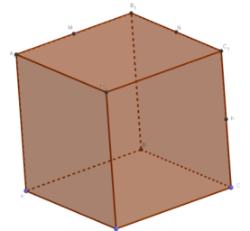  Задача 1: Постройте сечение куба A…D1 ребро которого равно 2, проходящее через середины ребер А1D1, D1С1 и СС1. Найдите его площадь. | Выполняют самостоятельную работу с готовым чертежом. После показывают результат работы; учащиеся сверяют результаты своей работы.  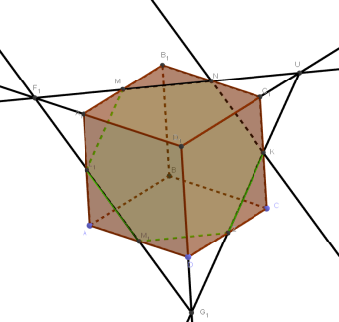  Записывают тему урока в тетрадь.  решение:  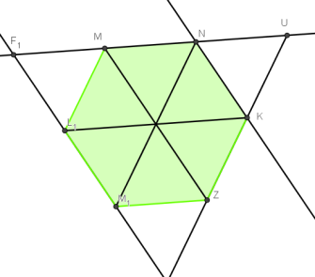  В сечении получился правильный шестиугольник, 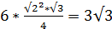 | Учащиеся получат возможность научиться сформировать навыки успешно, точно, безошибочно и быстро выполнять решение заданий базового уровня. |  | Научатся осуществлять самоконтроль, прилагать волевые усилия в преодолении трудностей;
Этап изучения нового материла
Продолжительность: 15 минут.
Выдает условие задачи. Организует процесс решения задач. | Проводится одновременно с работой учеников на компьютерах синхронно с учителем (, то на этом уроке целесообразно воспользоваться помощью консультантов из числа наиболее “продвинутых” учеников).  Задача 2: В правильной четырехугольной призме через диагональ основания проведено сечение параллельно диагонали призмы. Найдите площадь сечения, если сторона основания призмы равна 2 см, а ее высота равна 4 см | Учащиеся объясняют способы решения этих заданий.  Исправляют свои ошибки с помощью эталона.  решение: 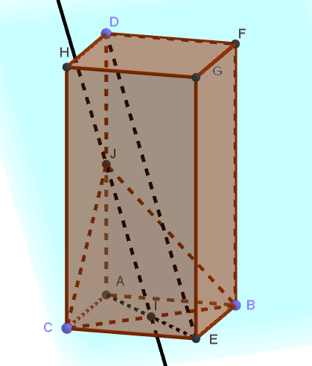  Ответ: 2√3 см2. | Научатся анализировать свои ошибки в решении заданий, формулировать, какие понятия и способы решения им надо научиться применять.  Учащиеся, не допустившие ошибок, получат возможность научиться правильно выражать свои мысли в устной форме, развить творческие способности. |  | Учащиеся получат возможность научиться выступать перед аудиторий; преодолевать трудности.
Этап включения в систему знаний.
Продолжительность: 12 минут.
Организация работы по решению заданий повышенного уровня.  Организует самостоятельную работу»; организует самопроверку учащимися своих работ по эталону. | Задача 3: В прямоугольном параллелепипеде ABECDFGH, у которого AB = 6, BE = 6, CH = 4, найдите тангенс угла между плоскостями CDB и ABE.  Решение задачи по карточкам в группах.  Задача 4: Пусть E — середина ребра AA1 куба ABCDA1B1C1D1. Найдите площадь сечения куба плоскостью C1DE, если рёбра куба равны 2. | Задача 3 решение:  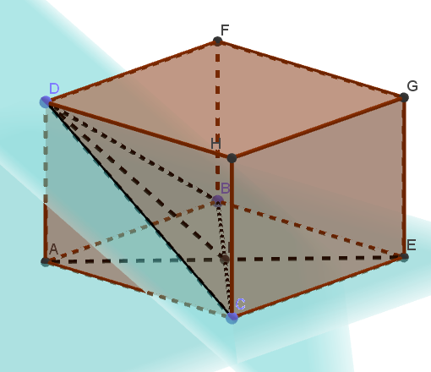  Задача 4 решение:  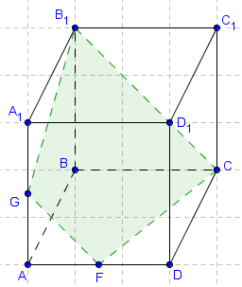 | Учащиеся получат возможность научиться решать задания повышенного уровня по данной теме. |  | Учащиеся получат возможность научиться мыслить творчески, взаимодействовать в группе, учитывать мнение одноклассников, быть толерантным.
5. Этап закрепления и контроля теоретических знаний.
Продолжительность: 5 минут.
Образовательные тесты http:// testedu.ru | Выполнение тестовых заданий http://testedu.ru/test/matematika/11-klass/mnogogranniki.html | Выполнение тестовых заданий с автоматической проверкой | Получение достоверной информации о достижении всеми и способами деятельности. | Развить у учащихся способность к оценочным действиям
Этап рефлексии деятельности на уроке.
Продолжительность: 5 минут.
Предлагает учащимся проанализировать результаты работы на уроке; заполнить таблицу рефлексии; выбрать домашнее задание в соответствии с результатами деятельности на уроке (домашнее задание дифференцированное)  Выставление отметок. | Проанализируйте результаты своей деятельности в соответствии с поставленной целью урока.  Ответьте на вопрос рефлексии. | Анализируют свои успехи и деятельность на уроке.  Отвечают на вопрос рефлексии.  Выбирают и записывают домашнее задание; по желанию берут карточку с работой домой. | Учащиеся получат возможность научится анализировать, прогнозировать и обобщать выводы о результатах своей работы; развить культуру самоуправления учением. | Учащиеся получат возможность развить способность мыслить критически; осуществлять самооценку и самокоррекцию учебной деятельности.

